如何查看应收账款提醒？
在实际工作中，如何才能快速知道当天该有哪些款项应该收呢？可以通过系统中的应收账款提醒来实现。
第一步：点击顶端导航栏的“小喇叭”，进入提醒界面。以李洪涛2009年3月4日为例
第二步：在提醒界面中，找到“应收账款”栏目，可以查看当天(2009年3月4日)所有待回款的信息。
注： 提醒页面最多显示三条待提醒的内容；如果查看更多内容，点击右上角的“更多”按钮。
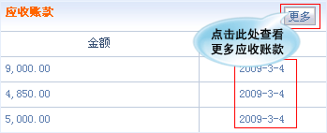
点击“更多”按钮，在此页面中可进行对应的收款操作。
注：拥有“收款添加”权限的用户才可以进行收款操作。
